НАО «КАРАГАНДИНСКИЙ ТЕХНИЧЕСКИЙ УНИВЕРСИТЕТ ИМЕНИ АБЫЛКАСА САГИНОВА»

Кафедра Кибербезопасности и искусственного интеллекта

Лабораторная работа № 3
по дисциплине «Безопасность Баз данных»
Тема:«Работа с утилитой SQLCMD»
Специальность: 6В06301 – «Системы информационной безопасности»

Принял: ст.преп.
Жакина М.М.
Выполнил:
СИБ 23-7 Гутникевич Е.А.

Караганда 2026
Задания

Задача №1 подключение к БД и вывести результат на экран
>sqlcmd –U <учетная запись> -P <пароль> -d <БД>
1> select * from material
2> go

1> SELECT * FROM Melts
2> GO
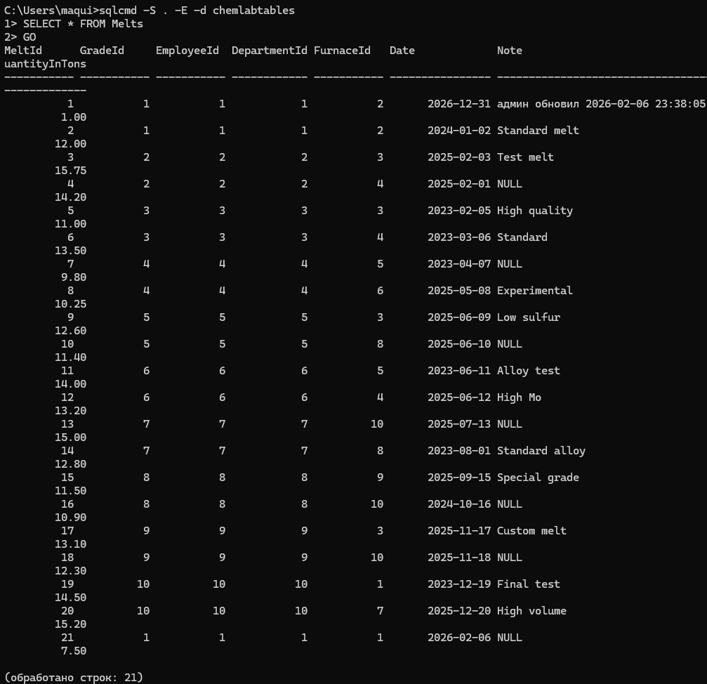

Задача №2 подключение к БД, чтение скрипта и выгрузка результата в файл
>sqlcmd -S <имя сервера> -U <имя пользователя> -P <пароль> -d <БД> -Q "SELECT * FROM material;" -o c:\temp\db.txt

sqlcmd -S . -E -d chemlabtables -W -s ";" -Q "SET NOCOUNT ON; SELECT TOP 5 ElementId, ElementName, Type FROM ChemicalElements ORDER BY ElementId;" -o "C:\Users\maqui\Downloads\test\elements.csv"

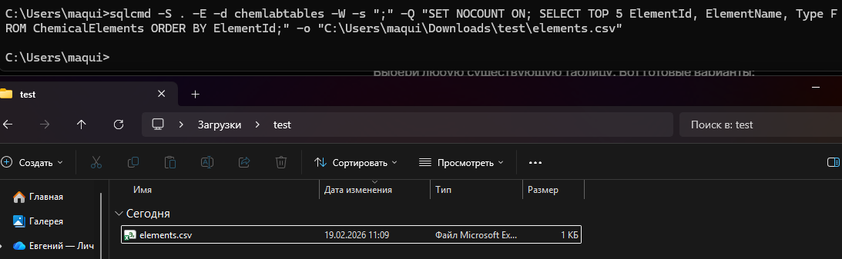
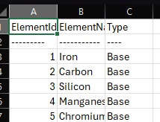

Задача №3 Подключить именованный экземпляр SQL Server с использованием доверенной проверки подлинности и выполнить последовательность команд из входного файла, отображая результаты команды в выходном файле:

>sqlcmd -S <имя сервера> -U <имя пользователя> -P <пароль> -d <БД> -i C:\temp\sqlscript.sql -o c:\temp\db.txt

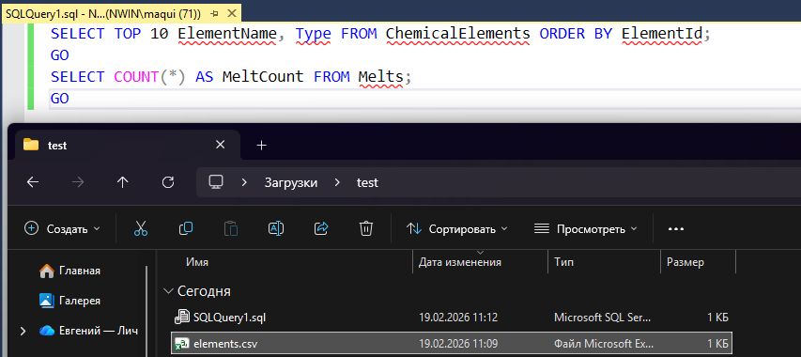

sqlcmd -S . -E -d chemlabtables -i C:\Users\maqui\Downloads\test\SQLQuery1.sql -o C:\Users\maqui\Downloads\test\script_result.txt
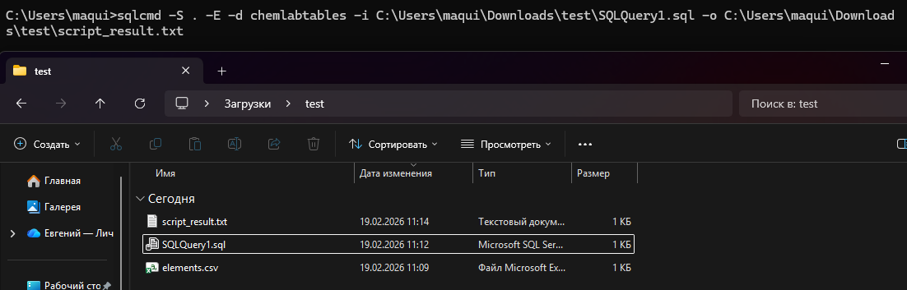
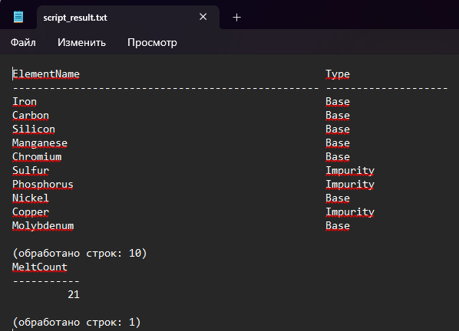

Задача №4. Выполнить экспорт данных из своей базы данных в файл (CSV) и выполнить импорт данных из файла в таблицу с помощью утилиты SQLCMD , подтвердив результат проверочными запросами.

CREATE TABLE dbo.TestImport (
Id INT,
Name NVARCHAR(100),
Quantity DECIMAL(10,2)
);
GO
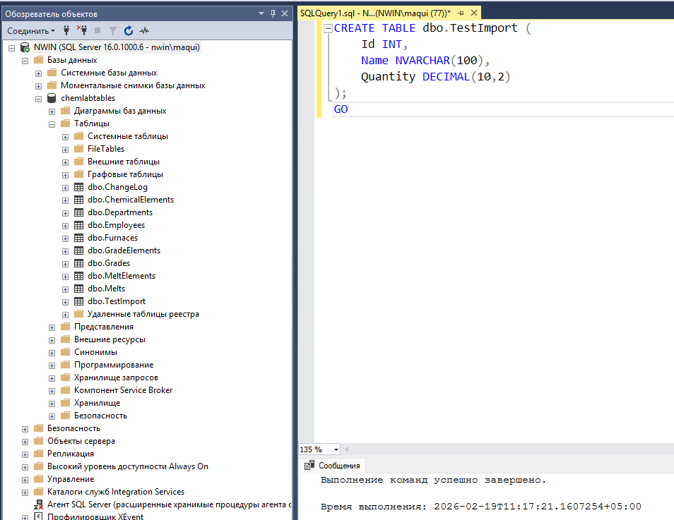
sqlcmd -S . -E -d chemlabtables -W -s ";" -Q "SET NOCOUNT ON; SELECT MeltElementId, MeltId, ElementId, Quantity FROM MeltElements;" -o C:\Users\maqui\Downloads\test\meltelements_export.csv
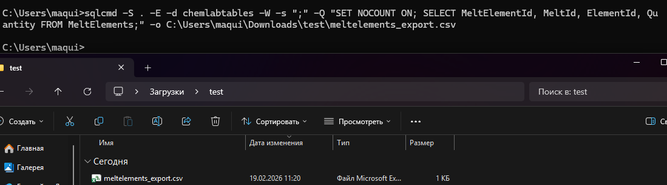
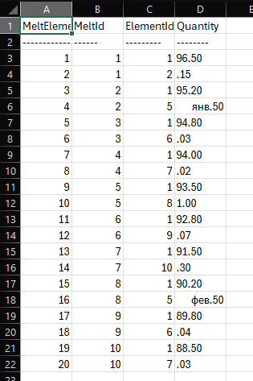
sqlcmd -S . -E -d chemlabtables -Q "BULK INSERT dbo.TestImport FROM 'C:\Users\maqui\Downloads\test\meltelements_export.csv' WITH (FIRSTROW=1, FIELDTERMINATOR=';', ROWTERMINATOR='0x0d0a', CODEPAGE='1251');"
